„Es war nicht das erste Mal, dass er mich schlug.“
Der heimliche Horror der häuslichen Gewalt

Häusliche Gewalt gibt es in unterschiedlichen Formen. Wir unterscheiden in der Regel körperliche, sexuelle oder psychische Gewalt. Sie trifft Personen jeden Alters und Geschlechts und findet meistens innerhalb der Familie und des Haushalts statt. Davon betroffen sind aber auch Personen, die nicht im selben Haushalt wohnen. Die gesundheitlichen und sozialen Folgen für die Leidtragenden sind drastisch.

Blutig sieht das Zimmer aus, als die damals neunzehnjährige Liz wieder von ihrem gleichaltrigen ehemaligen Partner geschlagen wird.
Im August 2021 wird der Streit in Liz’ Ein-Zimmer-Studentenwohnung in Esch-sur-Alzette für die junge Frau zum Alptraum.
„Es war nicht das erste Mal, dass er mich schlug “, berichtet die jetzt zwanzigjährige Studentin.
Am Anfang ist die Beziehung märchenhaft. „Er war so ein Gentleman“. Aber bereits nach zwei Monaten kommt es zur ersten Backpfeife. Schritt für Schritt eskaliert die Gewalt. „Er schubste mich und ich fiel zu Boden “. Wenigstens einmal pro Monat muss Liz die schmerzvollen Schläge ihres Ex-Freundes ertragen.
Die Gewalt, die sie erleiden muss, hat auch psychische Auswirkungen. Bis heute hat sie schreckliche Alpträume, in denen er ihr hinterherläuft . Sie kann sich jedoch nicht von ihm trennen, da ihr Partner sie zwingt, mit ihm zusammen zu bleiben. „Er hat mich immer wieder gezwungen, ihm eine weitere Chance zu geben“. Ihr Partner lässt nie locker, weil alles immer nach seinem Willen laufen muss, auch wenn sie es nicht gutheißt. „Ich habe ihm dann noch eine Chance gegeben, damit er mich in Ruhe lässt“. Liz wird von ihrem Freund gezwungen, in einer Beziehung zu bleiben, die sie sowohl körperlich als auch seelisch zerstört.
Eigentlich will sie ihre Beziehung auch nicht beenden, doch langsam realisiert sie, wie toxisch diese ist und dass es unmöglich lange so weitergehen kann. Ihre Freunde und Familie wissen nichts von dieser Situation. Als die Zwanzigjährige einmal von ihrer Mutter gefragt wird, wieso sie ein blaues Auge hat und ob ihr Partner ihr dies angetan hat, lügt sie sie an. Sie will nicht, dass ihre Mutter sich Sorgen um sie macht und es fällt ihr auch schwer, sich diesbezüglich zu öffnen. „Ich habe meine blauen Flecke weggeschminkt“. Keiner in Liz’ Umfeld weiß, was sie für einen Horror durchmachen muss.
Zusätzlich verliert sie auch noch viel Gewicht und leidet unter Panikattacken, da sie ständig in einem Stresszustand ist. „Wenn ich an seine Schläge denke, bekomme ich plötzlich keine Luft mehr”.
Noch ein weiteres Jahr verbringt die Zwanzigjährige in dieser Hölle der häuslichen Gewalt.
Im August 2021 kommt es zu einem brutalen Streit zwischen Liz und ihrem Partner. Da er keinen festen Schlafort hat, lässt sie ihn bei sich übernachten. Die junge Frau sagt ihm ausdrücklich, dass er am Tag danach gehen soll, da sie die Beziehung beenden will.
Am darauffolgenden Morgen will er jedoch nicht gehen und gönnt sich alle Zeit der Welt, um auf diese Weise länger in ihrer Wohnung bleiben zu können: „Er duschte noch und hat noch was gegessen“.
Dies empfindet die junge Frau als nervig und aufdringlich. Kurz darauf legt sich das Paar miteinander an. Ohne mit der Wimper zu zucken nimmt er die Kaffee-Tasse und schleudert sie gegen die Wand. Die junge Frau ist verzweifelt und weiß nicht, was sie tun soll, um sich in Sicherheit zu bringen. Sie hat kaum Zeit um nachzudenken, als seine Faust auch schon auf ihr Gesicht zurast.
Daraufhin schlägt er sie ohne aufzuhören, bis ihr Gesicht blutig und geschwollen ist.

Ihre Schmerzensschreie wecken die Bewohner des Gebäudes. Doch bevor sie etwas unternehmen können, ruft der gewalttätige junge Mann, wohl aus schlechtem Gewissen, die Ambulanz. „Er hat dies getan, um sich im Nachhinein besser zu fühlen“. Kurz darauf läuft er davon, in der Hoffnung, nicht verhaftet zu werden. Doch Liz alarmiert unverzüglich die Polizei und klärt sie über die schreckliche Tat auf, die eben stattgefunden hat.
Währenddessen versteckt der Straftäter sich hinter der Grundschule, wo er ein paar Minuten später von den Polizeibeamten festgenommen und anschließend mit zur Polizeistation gebracht wird. In der Zwischenzeit wird die schwerverletzte Liz ins Krankenhaus gefahren. „Ich war wie bewusstlos in diesem Krankenwagen…“.
Im Krankenhaus wird sie von Ärzten und Krankenschwestern untersucht und behandelt.
„Sie haben mir dort die Wunden an meinem rechten Auge vernäht“.

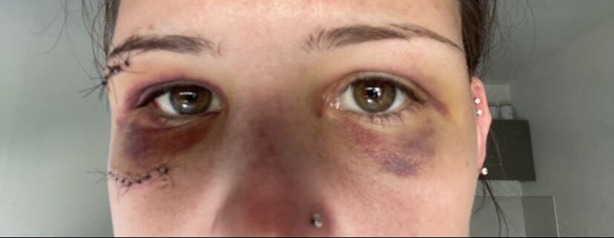
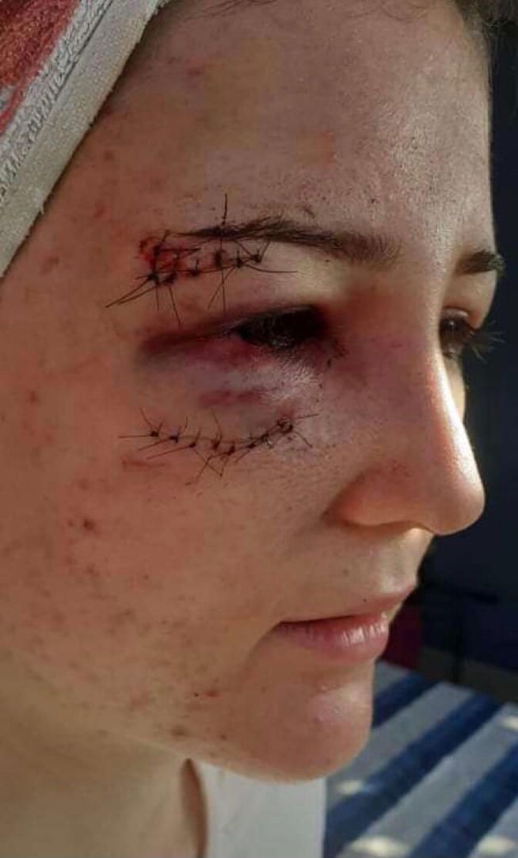

Was den jungen Mann angeht, wird er ins Gefängnis nach Schrassig gebracht.
Aber Liz‘ Alptraum ist noch nicht zu Ende, da er sie fast jeden Tag belästigt. Er ruft ihr ständig an, entschuldigt sich und weint gleichzeitig. Er bereut seine Tat, jedoch verzeiht die junge Frau ihm nicht. „Es tat mir leid, doch ich wusste, dass er sich nicht ändern würde.“
Liz fühlt sich einerseits erlöst: Sie weiß, dass ihr jetzt nichts passieren kann, da der Schläger im Gefängnis sitzt. Andererseits aber fürchtet sie auch den Moment, wo der Übeltäter aus dem Gefängnis entlassen wird. „Er wäre fähig, vor meiner Tür auf mich zu warten “.
Die junge Frau wollte diesen Überfall möglichst privat halten. Doch während sie noch im Krankenhaus ist, wird bereits ein Artikel darüber in der Zeitung veröffentlicht. Liz schämt sich für den Übergriff, obwohl sie weiß, dass sie unschuldig ist. Sie traut sich deswegen auch eine Zeitlang nicht aus dem Haus: „Ich wollte nicht, dass man mich als Opfer sieht“.

Nachdem der junge Mann sechs Monate in Haft verbracht hat, kommt es am Donnerstag, dem zwanzigsten Januar 2022, endlich zur Gerichtsverhandlung. Liz ist aufgeregt und ein wenig überfordert. Sie will ihren Ex-Freund eigentlich nicht sehen, doch sie verlangt Gerechtigkeit für das, was sie durchmachen musste. Begleitet von ihrer Mutter und ihrem Anwalt tritt die junge Frau in den Gerichtssaal. Den Tränen nahe schildert sie den Vorfall vom letzten Sommer. Der Richter stellt ihr dann einige Fragen, überraschenderweise stimmt der junge Straftäter bei allem zu, was Liz erzählt. Es wird aber erst Ende Februar darüber entschieden, wie lange der junge Mann noch im Gefängnis bleiben muss und was die Justiz in seinem Fall entscheidet.

Diese Erfahrung hat Liz sehr aufgewühlt. Sie wird ewig die emotionalen Narben von dem körperlichen und seelischen Missbrauch durch ihren Ex-Freund tragen. Doch die junge Frau probiert, sich so gut wie möglich helfen zu lassen und gibt nicht auf. Sie geht regelmäßig zu einem Psychologen und versucht, mit Freunden und Familie über ihr Trauma zu reden.

Mein persönliches Fazit und meine Lösungsvorschläge:

Häusliche Gewalt ist ein sehr ernstes und wichtiges Thema, über das man auch an Schulen reden sollte. Um Jugendliche dafür zu sensibilisieren, könnte man beispielsweise Gesprächsrunden mit Betroffenen, Psychologen, Streetworkern, Familientherapeuten und Polizeibeamten organisieren.
Man könnte auch Selbstverteidigungskurse anbieten, sowohl für Mädchen als auch für Jungen. Im Falle von häuslicher Gewalt könnten sich die Opfer demnach verteidigen und sich in Sicherheit bringen.
Auch zuhause sollten Kinder und Jugendliche über solche Themen mit ihren Eltern reden. Häusliche Gewalt sollte auch in den eigenen vier Wänden kein Tabuthema sein.
Im medialen Bereich kann man Fernseh-oder Radiobeiträge über häusliche Gewalt ausstrahlen. Am internationalen Frauentag sollten Frauen, die häusliche Gewalt erlitten haben, darüber in TV-Sendungen sprechen können.
Im gesellschaftlichen Bereich kann man Demonstrationen, regelmäßige Versammlungen und Gedenkminuten für Opfer von häuslicher Gewalt organisieren. Dabei könnte man sich auch von der „Me Too “-Bewegung inspirieren lassen.
In Luxemburg gibt es bereits eine Organisation namens „Oxygène“, die Frauen in Not beisteht.
„Oxygène“ sorgt dafür, dass die Frauen eine sichere Unterkunft bekommen und dass die Täter ihrer gerechten Strafe zugeführt werden. Wenn sie Kinder haben, dann werden diese mit ihren Müttern untergebracht, damit sie nicht in einem Kinderheim landen. Außerdem werden geschlagene Frauen auch finanziell von „Oxygène“ unterstützt und ihnen wird auch eine psychologische Betreuung angeboten.

Hérail Laurène 3eA* (Lycée Robert Schuman)

